**Migrate to the cloud**

Calcule des coûts mensuelles aux fonctionnement de l’infrastructure

Utilisation de la calculatrice : [Outil de calcul du coût total de possession | Microsoft Azure](https://azure.microsoft.com/fr-fr/pricing/tco/calculator/)

J’ai repris les informations des machines virtuelles des différents services de l'infrastructure pour calculer le coût de cette même infrastructure sur le cloud.

Dans un premier temps j’ai calculé le coût de possession total.

Le service Web :

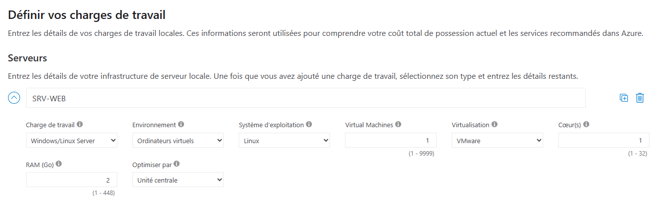

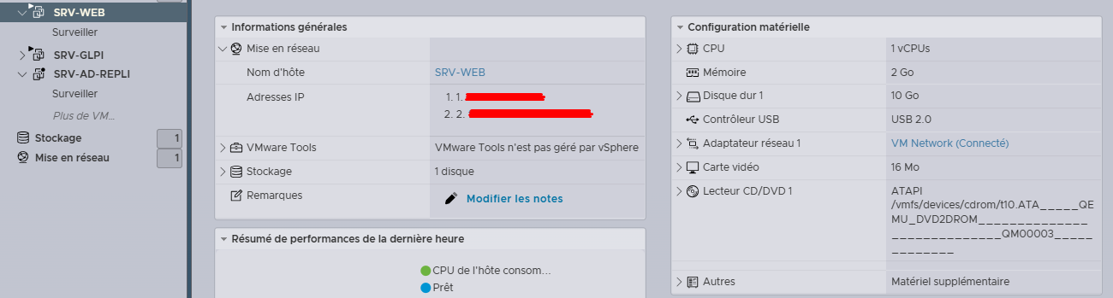

Le service Active directory (AD/DS-DNS) :

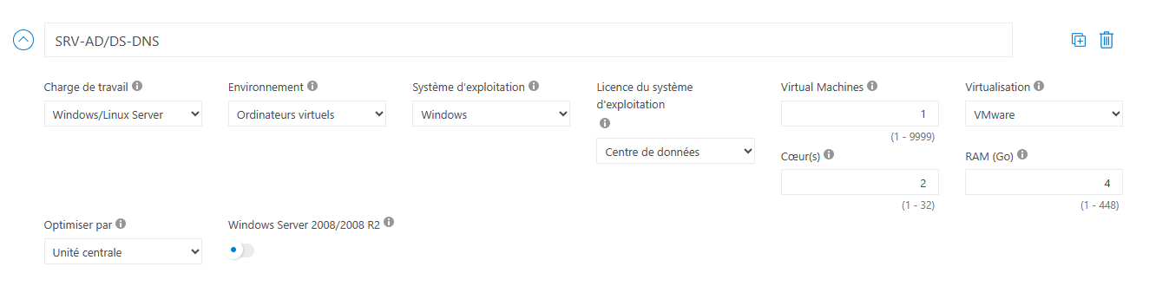

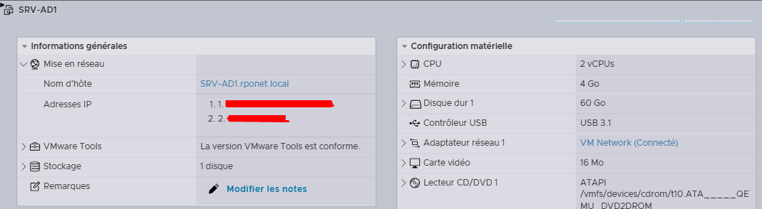

Le service Active directory (AD/DS-DNS) :

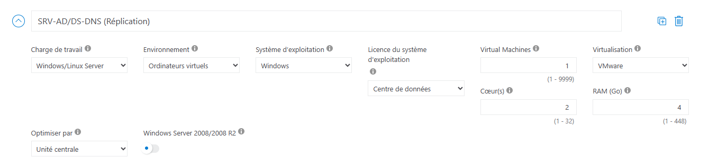

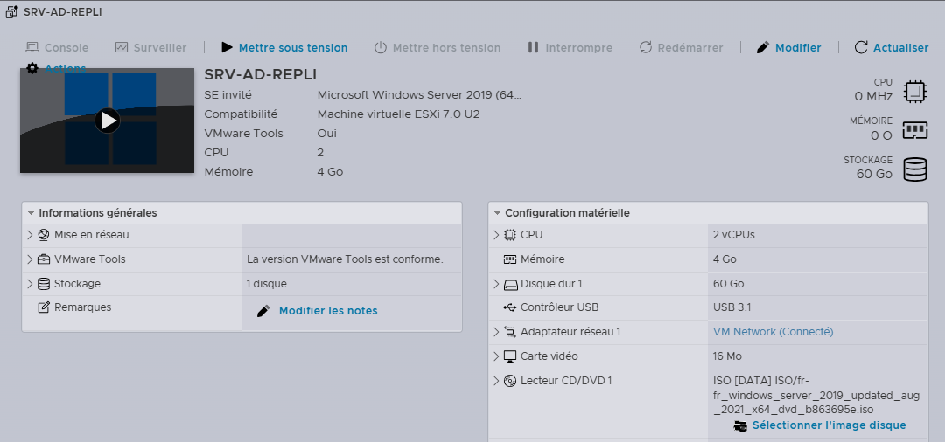

Le service GLPI :

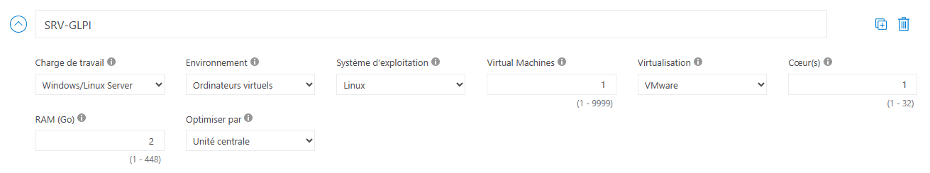

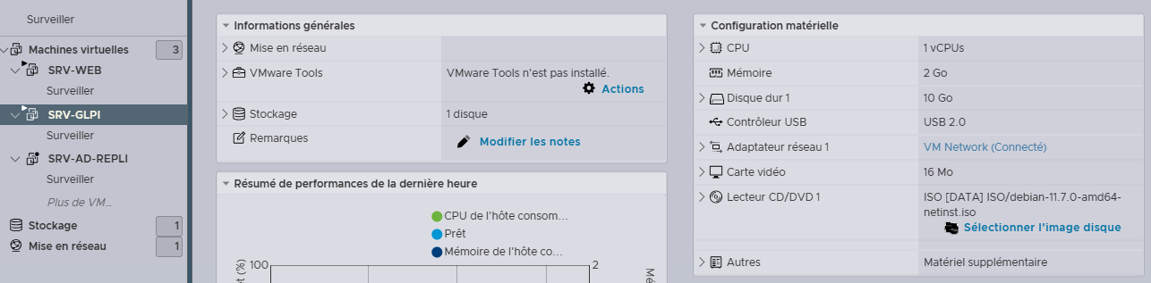

Le service Veeam Backup :

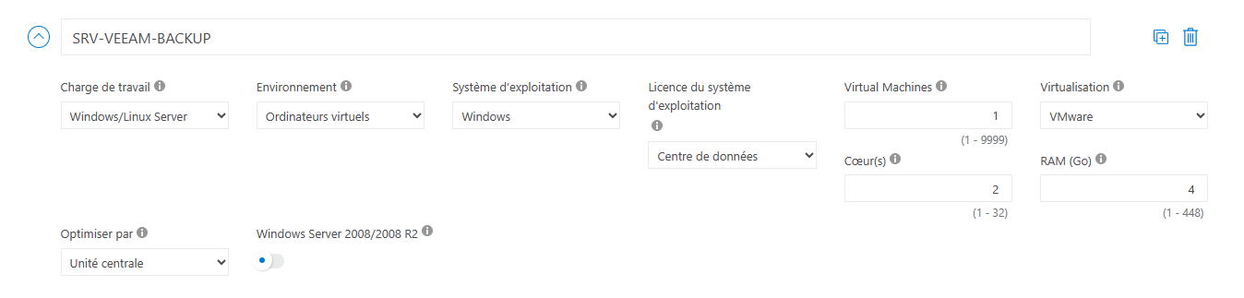

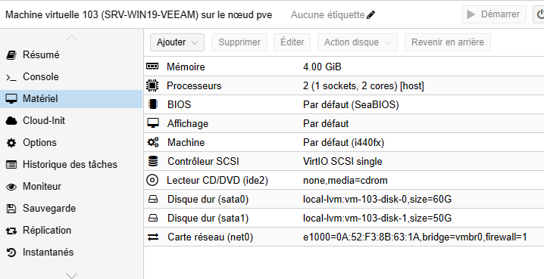

Les disques dur :

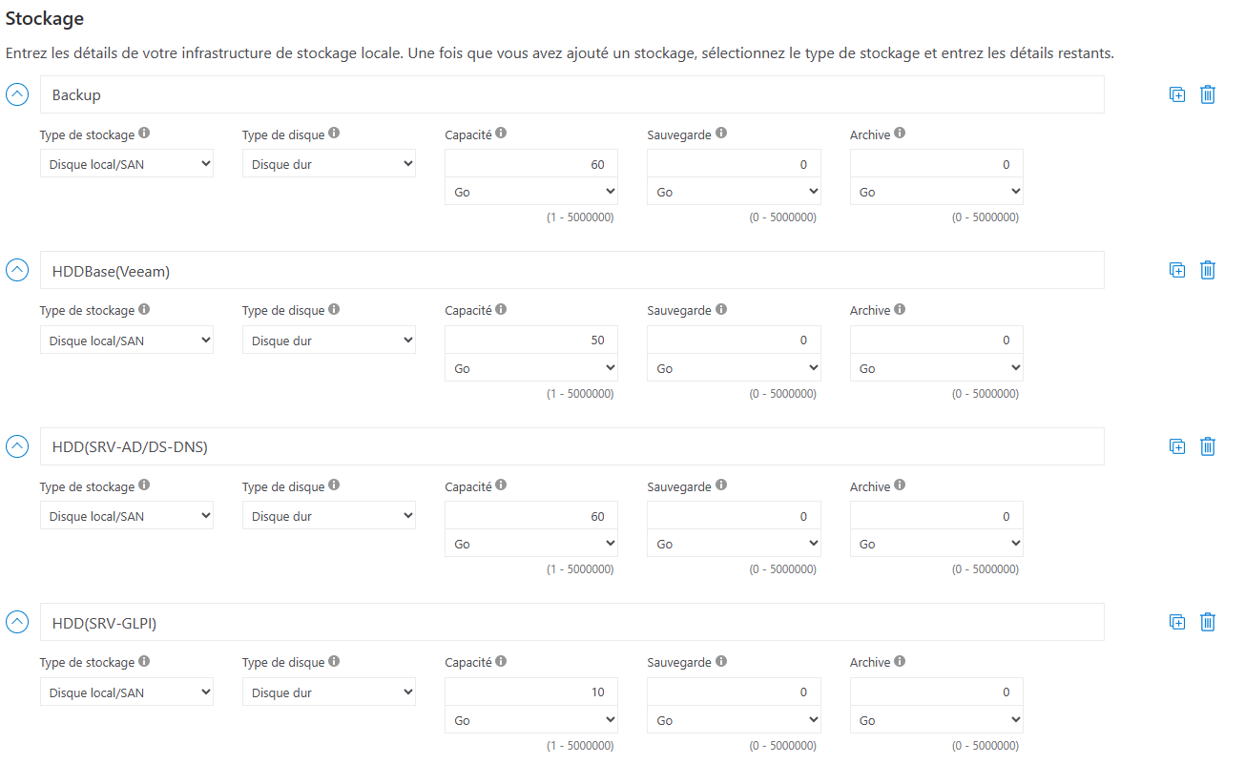

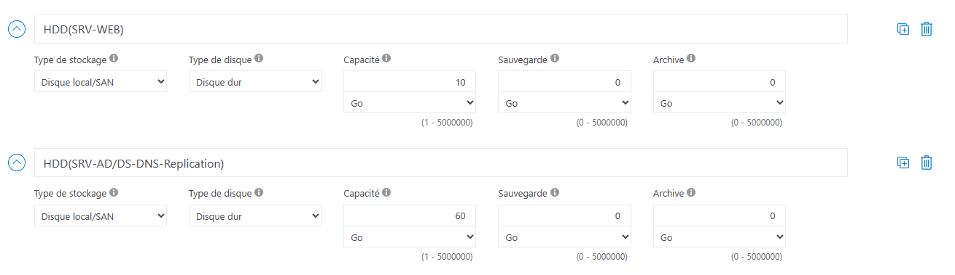

Mise en réseau :



Petite note, il est possible d’économiser de l’argent en changeant de région.

Analyse des différentes hypothèses :

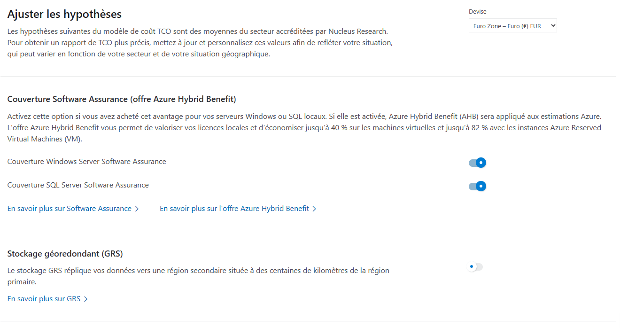

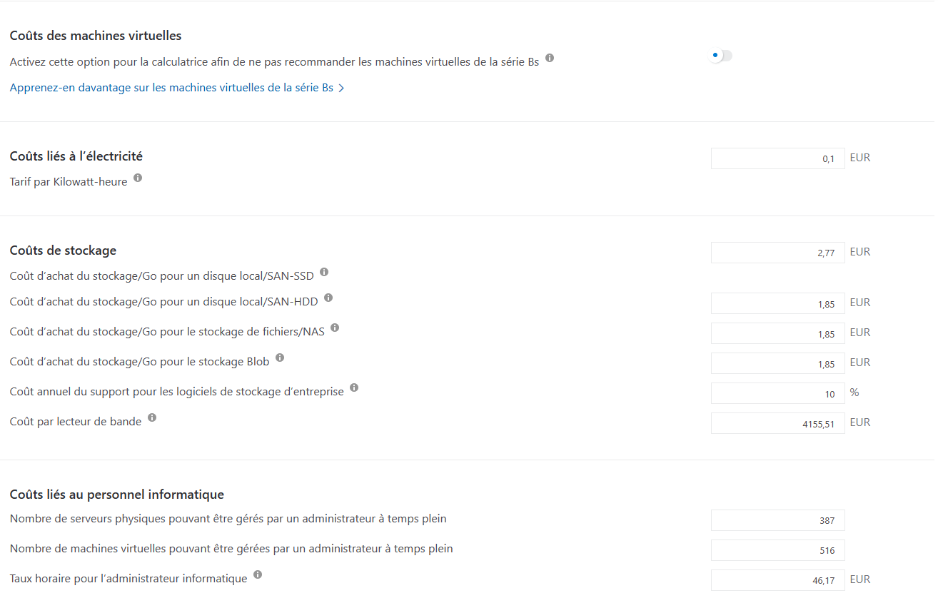

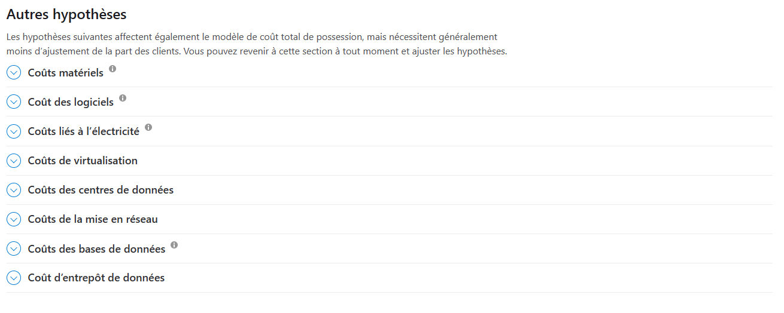

Coût estimé à l’années et comparatif des économies locaux/cloud :

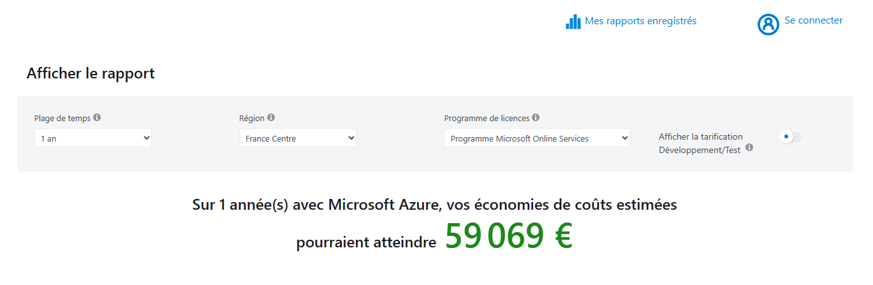

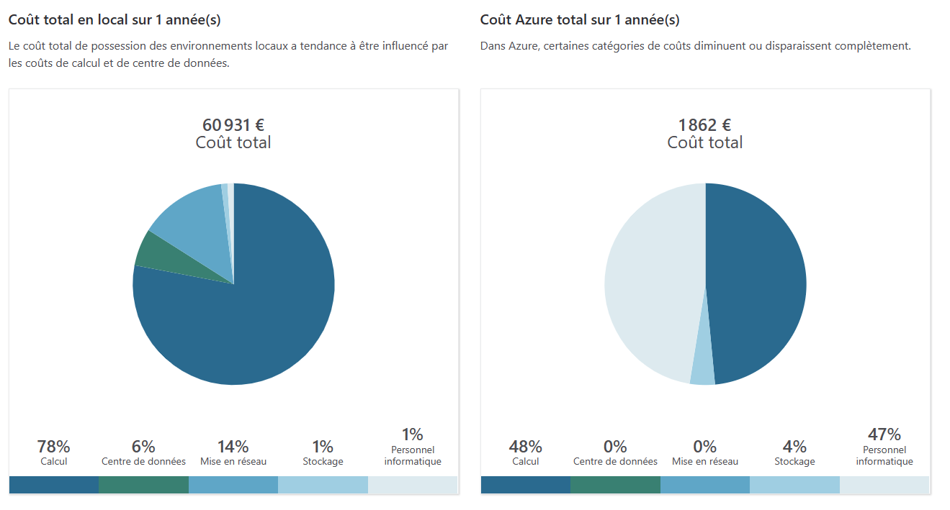

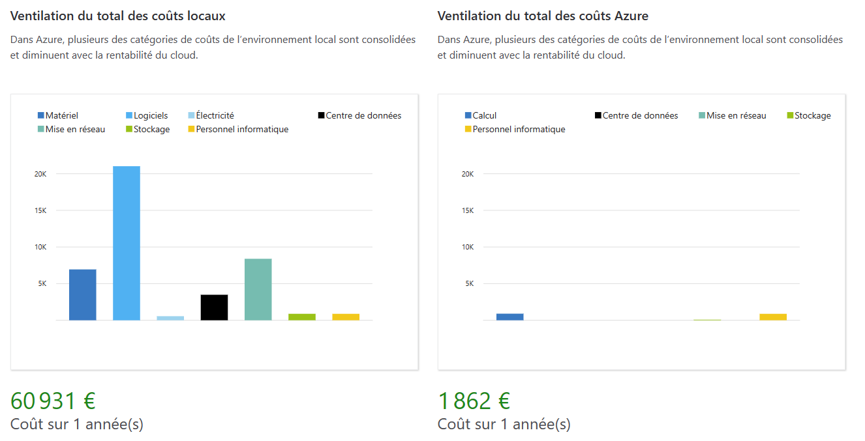

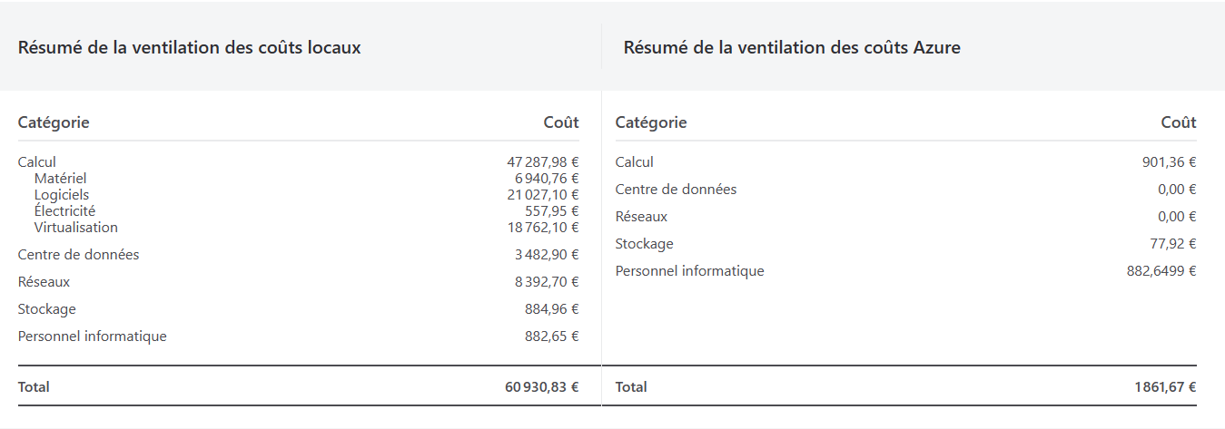



J’ai ensuite utilisé la calculatrice pour calculer les coûts mensuels de l’infrastructure : [Outil de calcul de tarification | Microsoft Azure](https://azure.microsoft.com/fr-fr/pricing/calculator/)

Les machines virtuelles windows serveurs :

